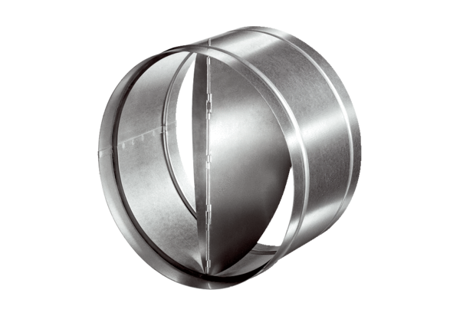Automatische Rückschlagklappe AVM 35Verpackungseinheit: 1 StückSortiment: C
Artikelnummer: 0093.0012Hersteller: MAICO

